Anleitung:

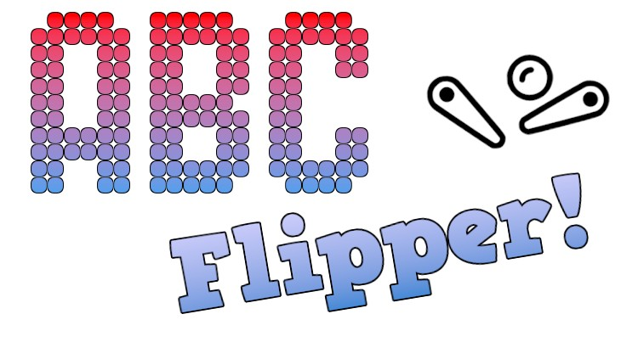

Das Spiel beginnt durch den Einwurf eines Zoomi-Coins. Pro Zoomi-Coin werden 3 Kugeln freigeschalten.   
Ziel des Spieles ist es, möglichst oft alle 5 Buchstaben zu treffen und daraus Worte zu bilden. Die zu treffenden Buchstaben erscheinen auf den 5 Mini-Displays des Flippers. Es gibt zwei unterschiedliche Spielvarianten: “Normal” und “Superhirn”. Den Superhin-Modus erkennt man daran, dass vor Spielbeginn ein Gehirn-Symbol abwechselnd mit dem Zoomi-Coin am Flipper-Display abgebildet wird.   
(Der Modus kann durch einen Schalter im Inneren des Flippers gewechselt werden – bitte bei Bedarf beim Personal fragen.)

**Spielmodus** **“Normal”:** Getroffene Buchstaben erscheinen sofort an der richtigen Stelle des Wortes. Je mehr Buchstaben getroffen wurden, desto einfacher wird es, das Wort zu erraten. Das gelöste Wort bringt 1000 Punkte!

**Spielmodus** **“Superhirn”:** Buchstaben erscheinen in der Reihenfolge, in der sie getroffen wurden. Sobald alle 5 Buchstaben gesammelt wurden, ändert sich die Funktion der linken und rechten Flipper Taste: diese Tasten verschieben nun die Position eines Buchstaben! Eine Betätigung der FIX-Taste (an der Vorderseite) wechselt zum nächsten Buchstaben. Kann ein sinnvolles Anagramm gebildet werden, kommt die Kugel zurück ins Spiel und es gibt 1000 Punkte! Verstreicht jedoch die verfügbare Zeit, ohne dass ein Wort gebildet werden konnte, geht die Kugel verloren.

Wird das **Joker-Feld** getroffen, werden alle 5 Buchstaben angezeigt. 200 Extrapunkte! (Im Normal-Modus wird das Wort dadurch gelöst.)

Wird ein **Punkterekord (Highscore)** am Flipper erzielt, kann der Name oder die Initialen eingegeben werden. Dabei wird der aktuelle Buchstabe durch Betätigen der linken oder rechten Flipper-Taste geändert, das Drücken der FIX-Taste wechselt zum nächsten Buchstaben. (Der Highscore wird beim nächsten Neustart des Flippers wieder rückgesetzt.)

Der Flipper kann auch **im Team** gespielt werden: dabei versuchen alle, das richtige Wort zu erraten und helfen dadurch der Person, die am Gerät flippert! Optional können auch Punkte vergeben werden, wenn Personen oder Teams aus dem Publikum Worte erraten (zb. Punkte auf einem Zettel notieren).

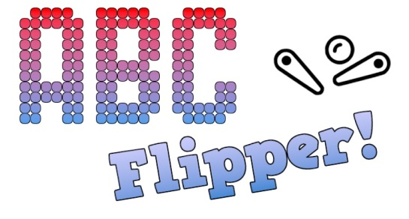  
**Versteckte Funktionen (“Eastereggs”):** Solange kein Spiel läuft, können über die vordere “Fix”-Taste Morsezeichen eingegeben werden. Erkannte Buchstaben werden auf den Mini-Displays des Flippers dargestellt. Erfolgt über einen längeren Zeitraum keine Morse-Eingabe, werden die Displays gelöscht.   
Auf diese Weise können Code-Worte eingegeben werden: *ZOOMI* erzeugt ein Freispiel ohne ein Einwurf eines Zoomi-Coins, *BRAIN* wechselt zwischen “Normal” und “Superhirn”-Modus,   
ohne dass der Flipper geöffnet werden muss um den internen Schalter zu betätigen.

**Wortliste und Software Updates:** Die Wortliste und die Spielsoftware können bei Bedarf über einen WLAN-/Internetzugang erneuert werden. Die Source-Dateien sind über die Github-Adresse <https://github.com/ProjectKitchen/ABC-Flipper> verfügbar. Die Wortliste ist über folgenden Link einsehbar: <https://raw.githubusercontent.com/ProjectKitchen/ABC-Flipper/main/src/worte.txt>   
Diese Liste kann bei Bedarf heruntergeladen, lokal verändert und per email gesendet werden (Kontaktadresse siehe unten), sodass der Wortumfang und der Schwierigkeitsgrad geändert werden können.

Betrieb und Wartung:

Der Flipper wird durch Einstecken der 230V-Spannungsversorgung gestartet und sollte nach etwa 2 Minuten betriebsbereit sein. Nach dem Betrieb kann einfach “der Stecker gezogen” werden. Sollte es während des Betriebs zu einem Software-Fehler kommen und der Flipper dadurch nicht mehr benutzbar sein, sollte ein Neustart versucht werden.

Der Flipper besitzt zwei Wartungsklappen, die durch unterschiedliche Schlüssel geöffnet werden können: Vordere Klappe (beim Münzeinwurf): Zugang zum Münzbehälter und zum Modus-Wechselschalter sowie zum Spiel-Start-Taster (gelb).   
Hintere Klappe: Zugang zum Computermonitor (Source Select: HDMI etc.)  
  
**Probleme, Fragen & Feedback** bitte per email an David Moises: [hobbyextra@gmail.com](mailto:hobbyextra@gmail.com) und/oder Chris Veigl: [chris.veigl@gmail.com](mailto:chris.veigl@gmail.com)